名师引领明双减，寻觅途径提质量
——双流区名师吴明渠工作室2022.04.28送教龙池小学
为了让“双减”政策落地，为语文教学课堂实践研究赋能，提高课堂教学质量，提升学生学习质量，2022年4月28日双流区名师吴明渠工作室在龙池小学开展“双减”背景下小学语文教材深度解析实践研究活动。
首先，张静老师为我们带来了部编版小学语文三年级下册《赵州桥》的教学展示。教学过程中，张老师尤其注重带领孩子理解赵州桥的结构特点与建筑特色。在孩子们“演一演，猜一猜”的环节，孩子们在演绎中更加深刻的体会到了赵州桥图案的精美。张老师删繁就简的板书，更是突出了本节课的难点，清晰明了。
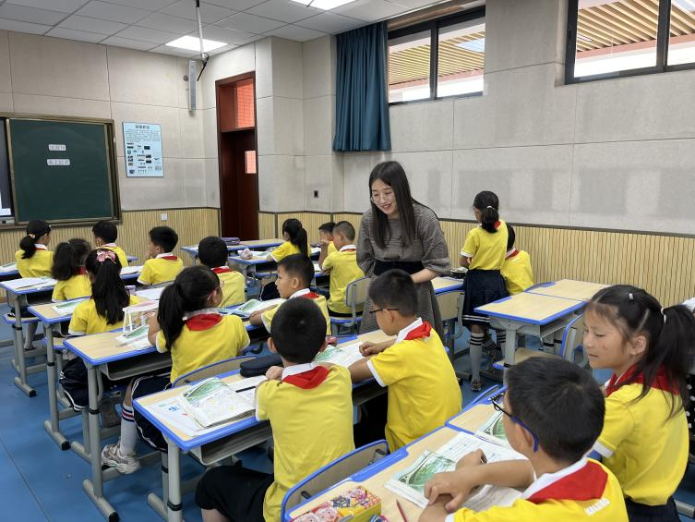
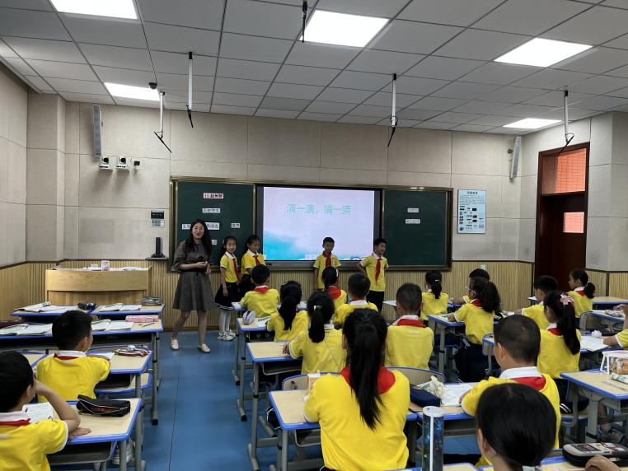
接着，高雪莲老师进行了部编版小学五年级下册《自相矛盾》的教学展示。在本节课中，高老师的教学环节层层递进，她尤其注重以学生为主体，引导学生在各种形式的朗读中读出节奏、读出韵味、明悟道理。课堂最后，孩子们加上表情、动作、想象，将故事讲得绘声绘色。由此可见，高老师的课堂生成性极高。高老师的板书，更是高度浓缩了教学内容，把教学重难点串珠成线，结线成网，使学生见微知著，一目了然。
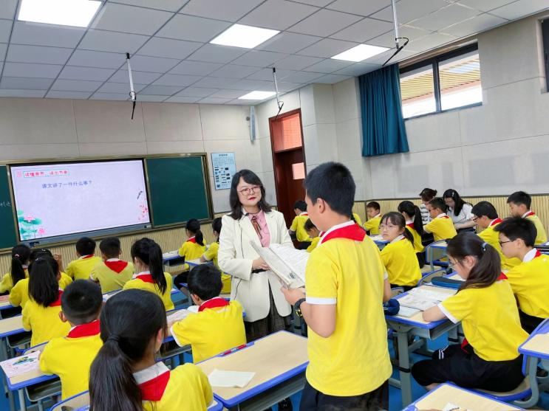
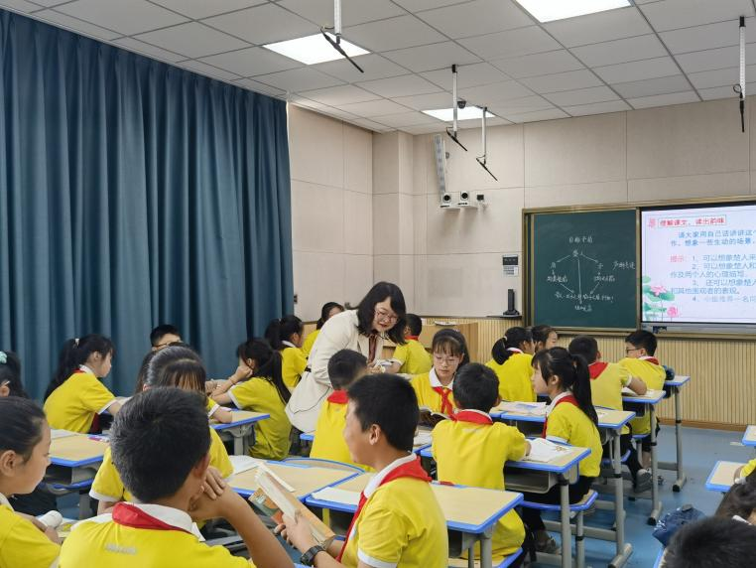
精彩的教学展示后，四川省优秀教师、四川省教学名师、“四川省名师工作坊”导师、成都市语文学科带头人、成都市青年优秀教师、成都市优秀辅导员、双流县学科带头人、双流县十佳教师——工作室导师吴明渠老师为我们带来了专题讲座《部编版教材精准解读及板书设计》。怎么样上好我们的语文课呢？吴老师指出，我们的重点在于对教材的精准解读。而《小学语文教材点线解读图谱》将我们的每一篇课文用简易图谱的方式，对语文课文进行了精心深入的解读。我们可以从文本里提取线索和关键词，借助点、线、圈将课文脉络梳理清晰。这样的图谱是文本和教学流程的二者结合，是板书的精简呈现，也是我们对教学流程始终保持持续性和完整性的不二法宝。
讲座中，吴老师对《小小的船》、《不懂就要问》、《忆读书》等课文进行了细致解读，通过师傅的解读，我们更加深刻的体会到借助图谱教学不仅能让备课更高效，也能让我们的语文课堂更有深度。
讲座最后，吴老师希望在未来的教学道路上，我们能够借助图谱，让备课更有效、让教学更有趣、让学生更轻松！
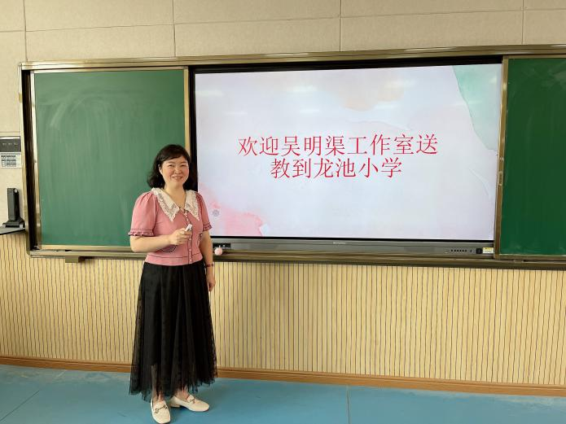
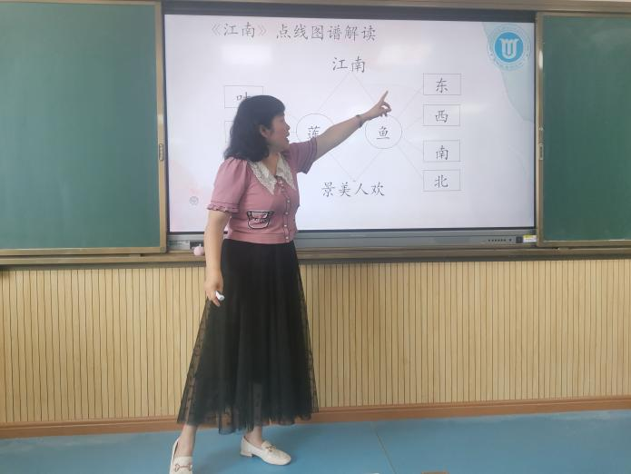
最后，赵校特别感谢了吴老师长期以来对学校的关心与关注。赵校也希望教师们能在今后的教学中对教材进行更加深入的研究，增强老师之间的凝聚力。 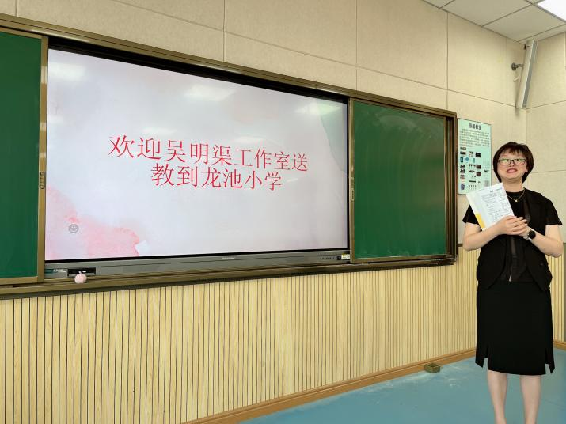
常有言：“名师是大树，能改善一方环境，且在树叶间闪动精彩。”本次名师工作室送教活动把活生生的、真实可感的教学理念，一种科学、合理、有效的、可供参考的教学方法送到了我们身边。如此多角度、全方位的为老师充电，实在受益匪浅。

